ĐỀ KIỂM TRA CUỐI TUẦN TOÁN 2
Tuần 10 - Đề A

Phần 1. Bài tập trắc nghiệm :
1. Đúng ghi Đ , sai ghi S :
Đặt tính rồi tính :
a) 41 - 2 b) 61 – 14
$$\frac{-\begin{matrix}41 \\ 2\end{matrix}}{\begin{matrix}49 & \end{matrix}} \frac{-\begin{matrix}41 \\ 2\end{matrix}}{\begin{matrix}39 & \end{matrix}} \frac{-\begin{matrix}61 \\ 14\end{matrix}}{\begin{matrix}57 & \end{matrix}} \frac{-\begin{matrix}61 \\ 14\end{matrix}}{\begin{matrix}47 & \end{matrix}}$$

2. Đúng ghi Đ , sai ghi S :
Tìm x biết : x + 15 = 41
a) x + 15 = 41 b) x + 15 = 41
x = 41 + 15 x =41 – 15
x = 56 … x = 26 …

3. Nối phép tính với kết quả của phép tính đó :
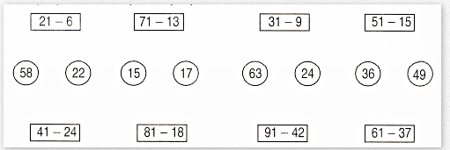

4. Điền dấu + hoặc – vào ô trống để được phép tính đúng :
21 …. 15 = 36 31 …. 14 = 17
61 …. 18 = 79 51 …. 15 = 36
41 …. 17 = 58 71 …. 17 = 54

Phần 2 Học sinh trình bày bài làm :
5. Tìm x biết :
a) x + 17 = 71 b) 36 + x = 81
………….. …………..
………….. …………..

6. Tính :
a) 51 – 15 + 18 b) 33 + 28 – 19
=…………… =……………
=…………… =……………

7. Đội văn nghệ có 31 bạn , trong đó có 15 bạn nam . Hỏi đội văn nghệ có bao nhiêu bạn nữ ?
Bài giải
……………………………………………………..
……………………………………………………..
……………………………………………………..
……………………………………………………..

8. Cửa hàng có 71 kg bánh , đã bán 37 kg bánh . Hỏi cửa hàng còn lại bao nhiêu ki-lô-gam bánh ?
Bài giải
……………………………………………………..
……………………………………………………..
……………………………………………………..

9. Mẹ 31 tuổi . Con kém mẹ 24 tuổi . Hỏi con mấy tuổi ?
Bài giải
……………………………………………………..
……………………………………………………..
……………………………………………………..

Tuần 10 – Đề B

Phần 1 . Bài tập trắc nghiệm :
1. Nối hai phép tính có kết quả bằng nhau :
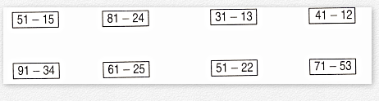

2. Điền dấu + hoăc – vào ô trống để được phép tính đúng :
45 … 26 = 71 71 … 26 = 45 71 … 45 = 26
81 … 17 = 64 64 … 17 = 81 81 … 64 = 17

3. Nối phép tính với kết quả của phép tính đó :
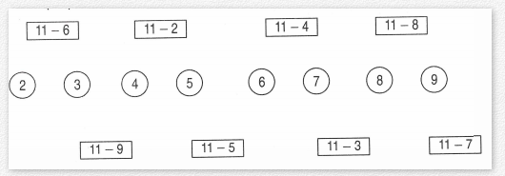

4. Đúng ghi Đ , sai ghi S :
Đàn gà có 51 con gà mái , số gà mái nhiều hơn số gà trống là 15 con . Hỏi đàn gà có bao nhiêu con gà trống ?
a) 66 con … b) 36 con …
5. Đúng ghi Đ , sai ghi S :
Một sợi dây dài 61 cm . Bạn An cắt đi 2dm thì sợi dây còn lại bao nhiêu ?
a) 59 cm … b) 41 cm …

Phần 2. Học sinh tự trình bày :
6. Tìm x biết :
a) x + 18 = 15 + 26 b) 17 + x = 89 – 18
…………… ……………
…………… ……………
…………… ……………

7. Tìm x biết :
a) 12 + 13 + x = 51 b) 41 – 14 + x = 91
……………. …………….
……………. …………….
……………. …………….

8. Nhà bếp mua về 51 kg rau , sau khi đã dùng một lượng rau thì còn lại 25 kg rau . Hỏi nhà bếp đã dùng bao nhiêu ki-lô-gam rau ?
Bài giải
……………………………………………..
……………………………………………..
……………………………………………..

9. Lớp 2 A có 41 bạn , nhiều hơn lớp 2 B là 4 bạn . Hỏi lớp 2 B có bao nhiêu bạn ?
Bài giải
……………………………………………..
……………………………………………..
……………………………………………..

10. Điền các chữ số 1; 2 ; 3 ; 5 vào ô trống để được phép tính đúng :
 |  | - | 6 | =

